第四次上机实验题目
- 中断子程序设计
编写程序，使类型1CH的中断向量指向中断处理程序COUNT，COUNT统计1CH中断次数并存入字变量单元NUM中。程序启动后等待用户输入，输入字符Q后退出，并将NUM值用十六进制形式显示出来。例如NUM的内容为1234h，则在屏幕上显示1234h。
数据段中至少需要定义以下内容：
- ID db '2186123456' (说明：以学号2186123456为例)
- 定义中断次数NUM的内存单元
- BIOS和DOS中断
编写一个程序，接收从键盘输入的10个十进制数字（你的学号），输入回车符则停止输入，然后将这些数字加密后（用XLAT指令变换）存入内存缓冲区BUFFER。加密表为：
输入数字： 0，1，2，3，4，5，6，7，8，9
密码数字： 7，5，9，1，3，6，8，0，2，4
数据段中至少需要定义以下内容：
- ID db '2186123456' (说明：以学号2186123456为例)
- BUFFER db 10 dup (?)

实验要求:
- 在上机时间内，完成上述实验内容，并按要求在思源学堂提交上机结果，具体格式和要求见 提交上机结果的模板文件；
- 上机结果文件转换为PDF格式后再进行提交。

截图说明：
在windows下使用Alt+Print组合键可以对当前窗口进行截图，然后可以直接粘贴在这个文档中。这里以上机环境刚启动时为例进行说明，上机环境启动时的截图：
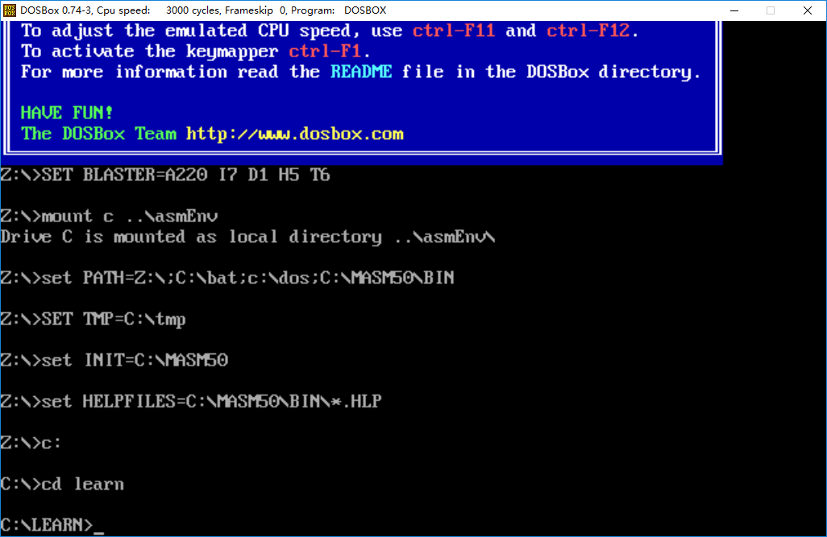
提交上机结果的模板文件
第4次上机
班级 | 学号 | 姓名
计算机2301 | 2234412799 | 李祥熙

1、 中断程序设计
（1）反汇编的截图
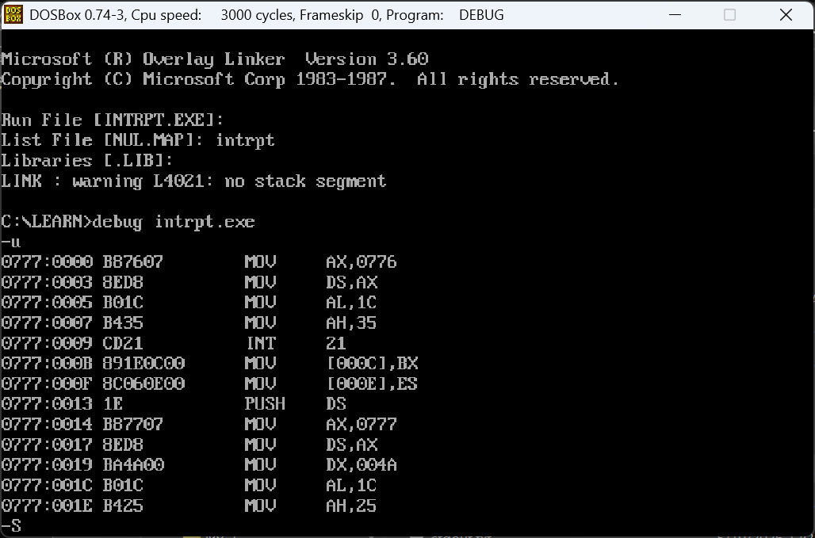
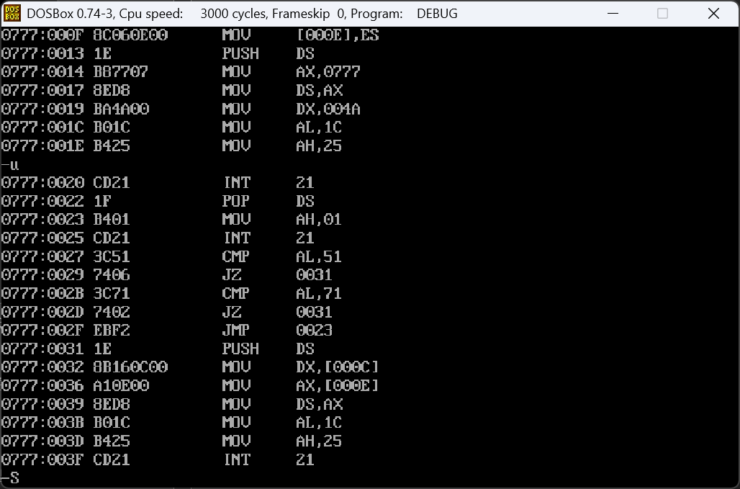
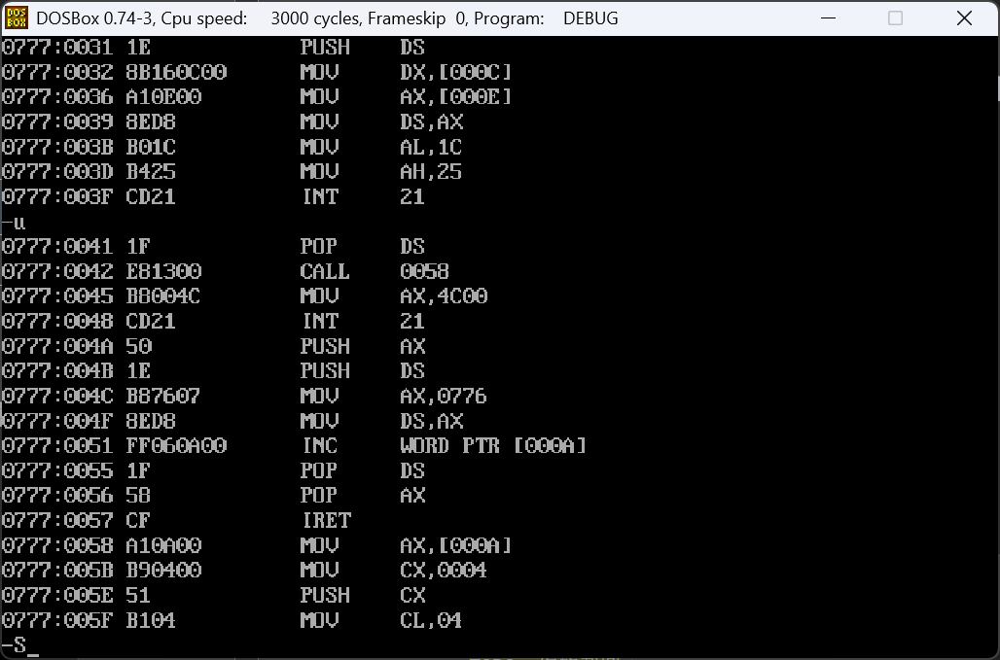
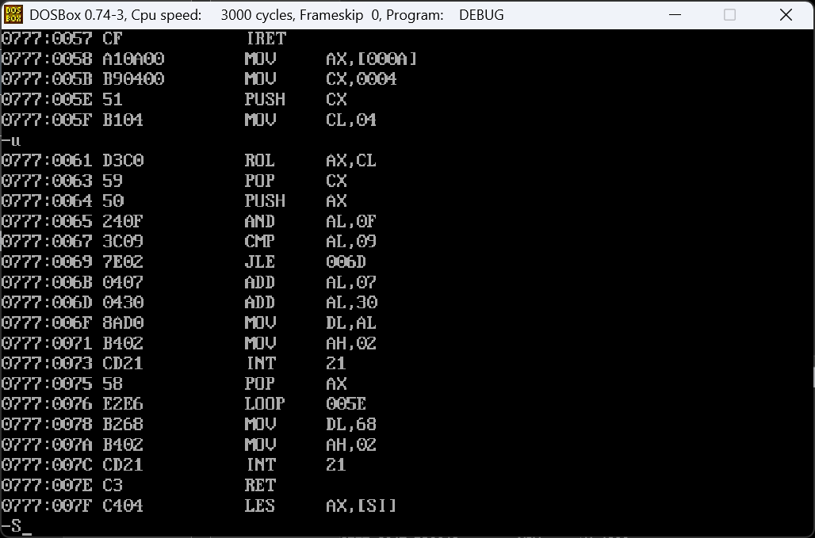
（2）在进行计算前，显示ID、NUM的内存值的截图（多显示、少显示均扣分）
（3）运行到返回dos前暂停，对屏幕显示的输出结果（NUM值的对应的ASCII字符串）截图【结果要与步骤（4）中的内存值一致】
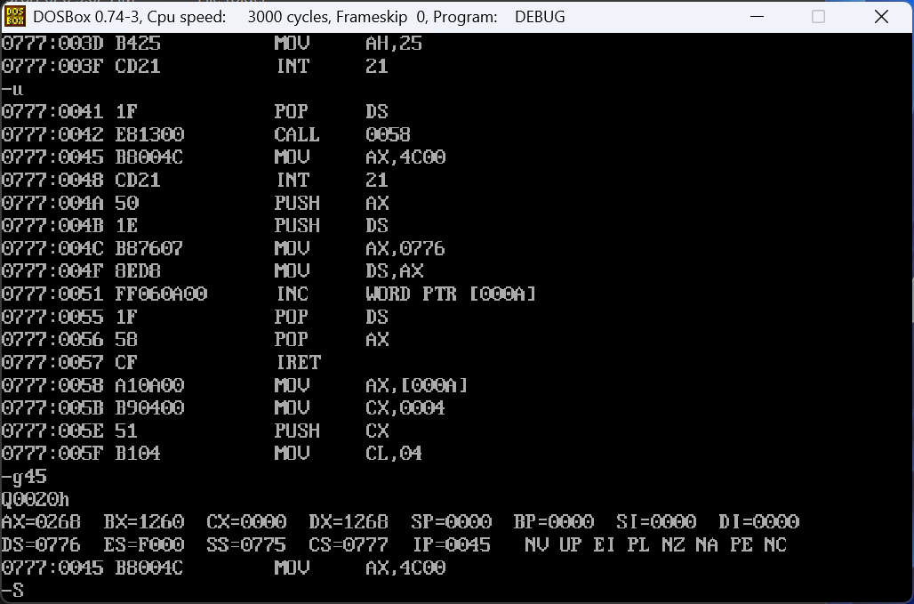（4）在完成步骤（3）操作后，立即显示ID、NUM的内存值的截图（多显示、少显示均扣分）
（5）源代码
title Task 1 - Interrupt
data segment
ID db '2234412799'
NUM dw 0
OLD_INT1C_OFF dw ?
OLD_INT1C_SEG dw ?
data ends

code segment
assume cs:code, ds:data
main proc
mov ax, seg data
mov ds, ax

; Save old 1CH interrupt vector
mov al, 1ch
mov ah, 35h
int 21h
mov OLD_INT1C_OFF, bx
mov OLD_INT1C_SEG, es

; Set new 1CH interrupt vector
push ds
mov ax, seg COUNT
mov ds, ax
mov dx, offset COUNT
mov al, 1ch
mov ah, 25h
int 21h
pop ds

WAIT_INPUT:
; Wait for user input
mov ah, 01h
int 21h
cmp al, 'Q'
je EXIT
cmp al, 'q'
je EXIT
jmp WAIT_INPUT

EXIT:
; Restore old 1CH interrupt vector
push ds
mov dx, OLD_INT1C_OFF
mov ax, OLD_INT1C_SEG
mov ds, ax
mov al, 1ch
mov ah, 25h
int 21h
pop ds

; Display NUM in hex
call PRINT_NUM

; Return to DOS
mov ax, 4c00h
int 21h
main endp

COUNT proc far
push ax
push ds
mov ax, seg data
mov ds, ax
inc NUM
pop ds
pop ax
iret
COUNT endp

PRINT_NUM proc
; Print word in NUM as hex
mov ax, NUM
mov cx, 4
PRINT_LOOP:
push cx
mov cl, 4
rol ax, cl
pop cx
push ax
and al, 0fh
cmp al, 9
jle PRINT_DIGIT
add al, 7
PRINT_DIGIT:
add al, 30h
mov dl, al
mov ah, 02h
int 21h
pop ax
loop PRINT_LOOP

; Print 'h'
mov dl, 'h'
mov ah, 02h
int 21h
ret
PRINT_NUM endp
code ends
end main

3、 BIOS和DOS中断
（1）反汇编的截图
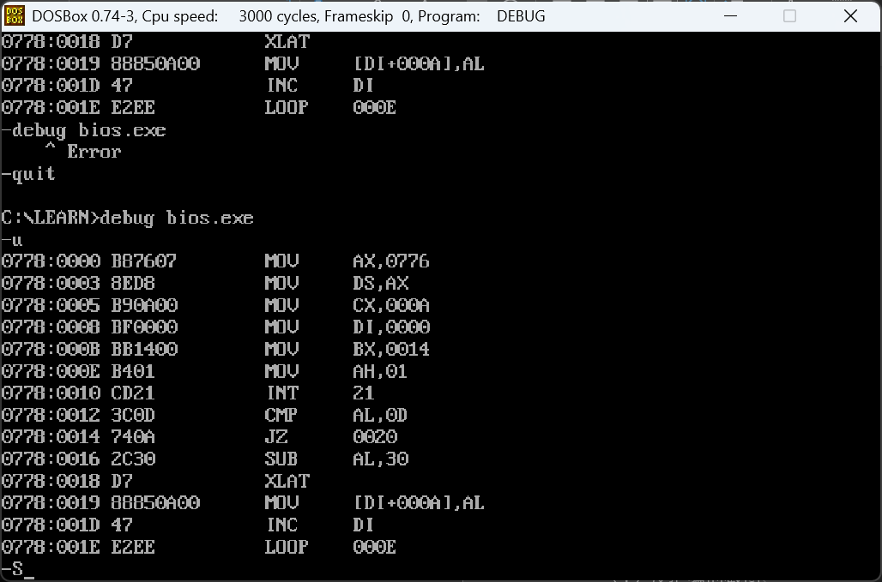
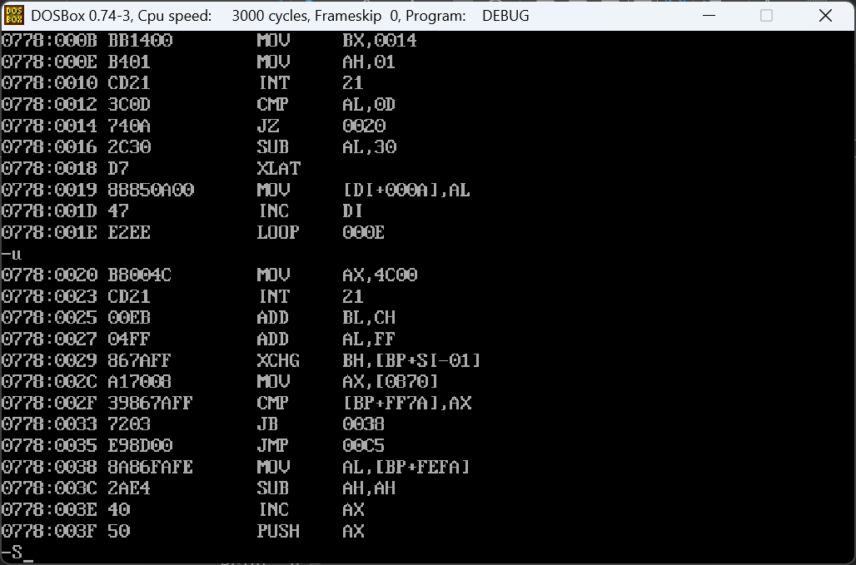
（2）在进行计算前，显示ID、BUFFER的内存值的截图（多显示、少显示均扣分）
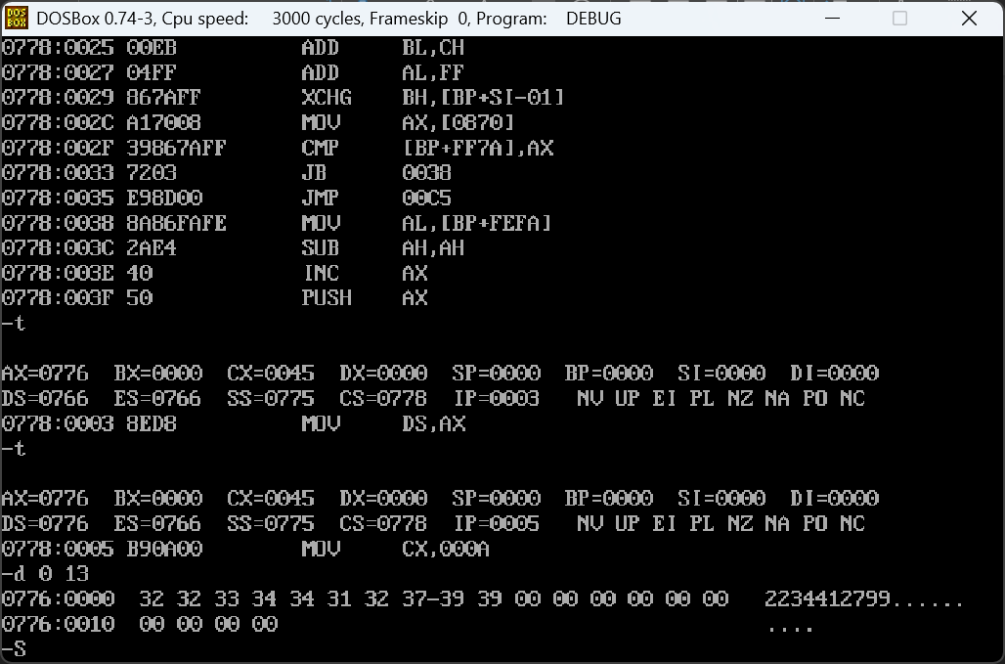（3）输入回车后，显示ID、BUFFER的内存值的截图（多显示、少显示均扣分）
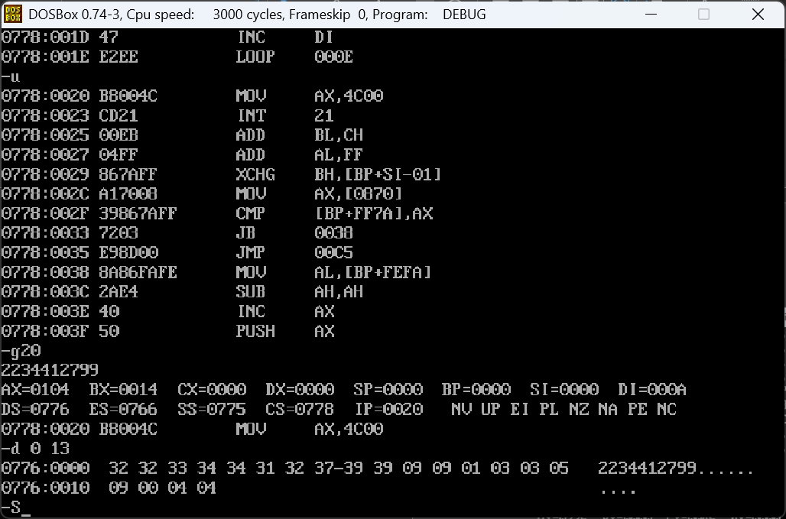（4）源代码
title Task 2 - BIOS and DOS Interrupt

data segment
ID db '2234412799'
BUFFER db 10 dup (?)
TABLE db 7, 5, 9, 1, 3, 6, 8, 0, 2, 4
data ends

code segment
assume cs:code, ds:data
main proc
mov ax, data
mov ds, ax

mov cx, 10
mov di, 0
mov bx, offset TABLE

READ_LOOP:
; Read char from keyboard
mov ah, 01h
int 21h

; Check for Enter (0Dh)
cmp al, 0dh
je END_INPUT

; Convert ASCII to number
sub al, 30h

; Encrypt using XLAT
xlat

; Store to BUFFER
mov BUFFER[di], al
inc di
loop READ_LOOP

END_INPUT:
; Return to DOS
mov ax, 4c00h
int 21h
main endp
code ends
end main

